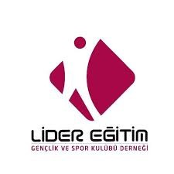

< LİDER EĞİTİM GENÇLİK VE SPOR KULÜBÜ DERNEĞİ >

Sözleşme başlığı : Ufukta Bilim Var
Yayın referansı : TR10/18/ÇVG/0082

21 Mart 2019 tarihinde saat 10:30’da gerçekleştirilen Mal Alımı İhalesi’ni hiçbir istekli kazanamamıştır.

Bundan sonraki projelerimizdeki girişimlerimize aktif olarak ilgi göstermeye devam etmenizi temenni ederiz.

Kamuoyuna saygıyla duyurulur.
Lider Eğitim Gençlik ve Spor Kulübü Derneği

